ASIGNATURA/CURSO | ARTES VISUALES/7ª AÑO BÀSICO
NOMBRE DEL PROFESOR/A | Daniela Carreño
CONTENIDO | Unidad 1: Creación en el plano y diversidad cultural.
OBJETIVO DE APRENDIZAJE DE LA UNIDAD 1 (TEXTUAL) | OA 1 Crear trabajos visuales basados en las percepciones, sentimientos e ideas generadas a partir de la observación de manifestaciones estéticas referidas a diversidad cultural, género e íconos sociales, patrimoniales y contemporáneas.  Objetivo: Reconocer, apreciar y analizar características del trabajo textil desarrollado por los mapuches.
MOTIVACIÓN | Observan video https://www.youtube.com/watch?v=--aUOL4AZAI textiles mapuches
ACTIVIDAD(ES) Y RECURSOS PEDAGÓGICOS | Observan Video  Leen documento con información sobre los textiles mapuches.  Completan actividad 1 y 2  Aplican diseño mapuche en una prenda de vestir (polera, gorro, manta, etc)  Usa hoja de block grande ò, del tamaño, croquera que tengas.  *Bien pintado y terminado, colorido que llame la atención.  Recursos. Block, o cuaderno , lápices scriptos o colores u otros, Internet
EVALUACIÓN FORMATIVA | Ticket de salida (saca una foto a las respuestas del ticket de salida )  ¿Por qué era importante el saber textil de las mujeres mapuches?  ¿En la actualidad se mantiene la cultura mapuche?  ¿Para qué se destinan los tejidos confeccionados por los machos?
ESTE MÓDULO DEBE SER ENVIADO AL SIGUIENTE CORREO ELECTRÓNICO | Juana.valladares@colegio-jeanpiaget.cl  Envía solo la foto de las respuestas del ticket de salida, el trabajo lo guardas con el objetivo y la fecha hasta que regresemos a clases.  Fecha de envío de la evaluación de la clase día 15 de mayo del presente, foto o al correo de profesor jefe.
PLANIFICACIÓN DE AUTOAPRENDIZAJE
SEMANA 7 DESDE 11 AL 15 DE MAYO

GUÌA DE TRABAJO ARTES VISUALES 7mo AÑO BÀSICO
Lee el siguiente texto para obtener más información.
TEXTILES MAPUCHES
Los tejidos Mapuches eran realizados por las mujeres, quienes transmitían sus conocimientos de generación en generación, en forma oral y mediante la imitación gestual, usualmente dentro del ámbito familiar. Ellas eran altamente valoradas por su saber textil: a través de la elaboración de sus tejidos las mujeres desempeñaban un importante rol económico y también cultural. Por tales razones, al momento de entregar una dote por su matrimonio, un hombre debía entregar una dote mucho mayor si la mujer desposada era una buena tejedora.
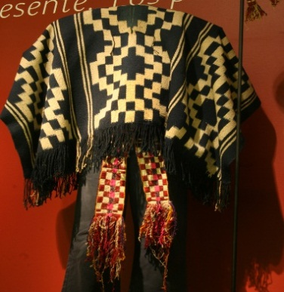
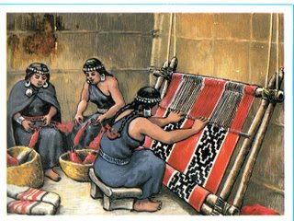
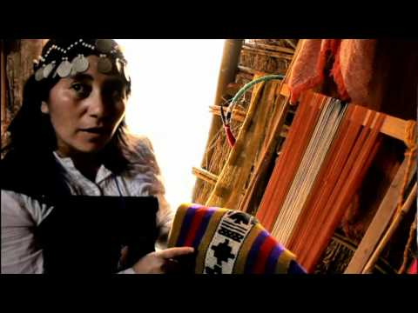 Esta forma de aprendizaje se basa en la imitación gestual y solo en contadas ocasiones, y cuando resulta estrictamente necesario, la aprendiza recibe instrucciones explícitas o ayuda por parte de sus instructoras, es decir que el saber se transmite en los momentos de realización de los tejidos: hacer y transmisión del saber van juntos, es así como se transmite
En la actualidad, muchas mujeres mapuches continúan realizando los tejidos según la usanza de sus ancestros y transmitiendo su saber de la misma manera: en el ámbito doméstico y familiar, de madres a hijas, de abuelas a nietas, tal como sucedía en el pasado.
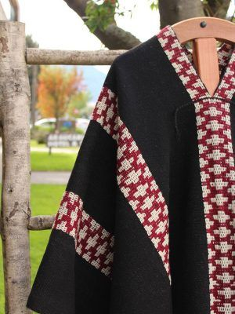

técnicas y diseños
En el presente, los tejidos elaborados por los mapuches continúan destinándose para el uso doméstico así como también para regalo, venta o trueque. Aunque desde los inicios del siglo XX las mujeres y sus familias visten prendas con diseños foráneos y confeccionadas con materiales de origen industrial y solo los ponchos, las mantas, las fajas y los cintos son de uso asiduo. Gran parte de los tejidos realizados se destinan al comercio y en muchos casos constituyen una importante fuente de ingresos para las familia.
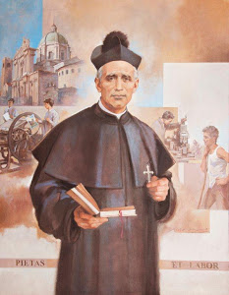
Ejemplos de Diseños decorativos Mapuches.
Los diseños mapuches se basan principalmente en la naturaleza, tradicionalmente se utilizan colores tierra predominando branco, negro y rojo.
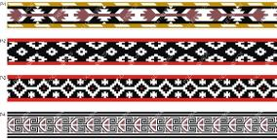

ACTIVIDADES
1-Observa detalladamente las Grecas decorativas mapuches y cópialas en el rectángulo en blanco. Pinta de colores blanco negro y rojo.

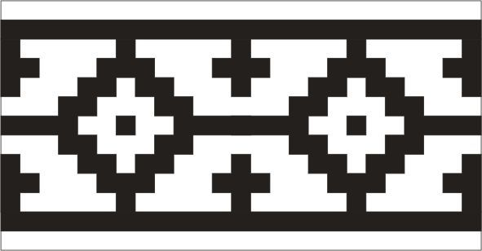1-

2-
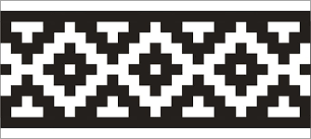

2-Dibuja en tu cuaderno o una hoja de block una prenda de vestir y aplica libremente uno o más diseños mapuches. (Te dejo una muestra de polera)

